Ονοματεπώνυμο
Γεώργιος Χείρμπος

Αριθμός μητρώου
3130230

Πρόσθετη εργασία στο μαθημα Δίκτυα Επικοινωνιών
Υλοποίηση Video Stream Server με χρήση Java

Η εργασία που μου ανατέθηκε ήταν η υλοποίση ενός server που θα απαντάει σε αιτήματα client για ζωντανή μετάδοση βίντεο.
Η γλώσσα προγραμματισμού που θα χρησιμοποιήσω είναι η JAVA. H επικοινωνία μεταξύ server-client θα γίνει με βάση το πρωτόκολλο RTP/RTCP.

Στο μεγαλύτερο μέρος της εργασίας αντιμετώπισα αρκετά εμπόδια.

Αρχικά βασίστηκα στο Java Media Framework v2.1.1 API της Java. Τελευταία ενημέρωση του ήταν μέσα 2003, με έντυπη έκδοση Documentation pdf στα τέλη του 1999.

Εξαιτίας της παλαιότητας υπήρχαν πολλές μη καταγεγραμμένες αλλαγές στο documentation με αποτέλεσμα πολλές απο τις μεθόδους είχαν warning ότι ήταν deprecated. Επίσης η έλλειψη κωδικοποιητών για τις διάφορες μορφές αρχείων ήχου και εικόνες καθιστά το σύστημα μη αποδοτικό με τις σύγχρονες τεχνολογίες.

Μια λύση ήταν να συμπεριλάβω τα απαραίτητα codecs φτιαγμένα από 3ους, τα οποία προέκυψαν για να καλύψουν ανάγκες για τα έτη πριν το 2010. Θεώρησα πως κάτι ''έτοιμο'' δεν θα συνέβαλε θετικά στην ουσία της εργασίας αυτής, οπότε το παρέλειψα σαν εύκολη λύση.

Όμως εξαιρετικά αξιοποιήσιμο ήταν το τμήμα κατασκευής πακέτων RTP τα οποία με βάση το documentation δεν ήταν βασισμένα σε κάποιο πρότυπο κώδικά, τουλάχιστον στο JMF API.

Έπειτα από αρκετή έρευνα φάνηκαν αρκετά τα σημάδια παλαιότητας του παραπάνω API, και επειδή θέλουμε απλή Video-On-Demand λειτουργία και όχι Livestream ή καταγραφή εικόνας από κάμερα προσέγγισα το πρόβλημα διαφορετικά. (Στον φάκελο Java Media Framework Project περιλαμβάνω όλη την πορεία μου με το JMF)

Η βιβλιοθήκη JavaFX περιέχει ενημερωμένο υλικό μέσα στην τελευταία πενταετία σχετικά με την αναπαραγωγή μέσων με μεγαλύτερη υποστήριξη σε codecs που δεν παρείχε από μόνο του το JMF.

Έτσι προγραμματίστηκε ένας απλος media player ο οποίος είτε μέσω URL είτε μέσω CanocicalPath αναπαράγει βίντεο. Βασίστηκε στο τελευταίο διαθέσιμο Documentation του JavaFX Media. (Στον φάκελο Media Player Files περιλαμβάνονται τα αρχείο του media player). Τελικός σκοπός της εφαρμογής είναι παρέχεται στον Client η δυνατότητα είτε αναπαραγωγής μέσων που είναι αποθηκευμένα στον υπολογιστή του είτε από κάποιο server με τον οποίο θα επικοινωνούσε άμεσα η εφαρμογή.

Στην περίπτωση που θέλαμε αναπαραγωγή μέσω από το διαδύκτιο ο player θα επικοινωνούμε με έναν ΗΤΤP server με σκοπό να λάβει τα διαθέσιμα βίντεο και θα λάμβανε μία playlist της μορφής .m3u8 ώστε να ξεκινήσει την αναπαραγωγή του μέσου χωρίς να χρειαστεί να κατεβεί ολόκληρο, καθώς το αρχείο .m3u8 περιλαμβάνει την λίστα του αρχικού αρχείου σε segments και ενημερώνει την player για την σειρά που θα τα λάβει και τις πληροφορίες για το μέσω.

Το segmentation όλων των μέσω έγινε με την χρήση του ffmpeg (https://ffmpeg.org/documentation.html).
Το αρχικό μας βίντεο το μετατρέπουμε από .ts που είχε προμετατραπεί
σε segmented .ts σε κομμάτια που διαρκούν το πολύ 10 sec το καθένα.
Επίσης η μετατροπή αυτή είναι πολύ αποδοτική από θέμα μεγέθος καθώς το αρχικό βιντεο στα 74MB κατέληξε να είναι στα 25ΜΒ χωρις την ιδιαίτερη απώλεια ποιότητας, τουλάχιστον για κάποιον που θέλει να το δει On-demand. Χαμηλότερο μέγεθος αρχείο = ποιο ομαλή αναπαραγωγή και λήψη του.

Ακολουθεί παράδειγμα χρήσης του ffmpeg

Αφού ετοιμάσα τον media Player προσέγγισα μερικές ιδές για στήσιμο του Server/s.

Στους φακέλους (Client v0.1 GUI/Client – Server File Validation/ File Server 1st approach) περιλαμβάνονται οι αρχικές ιδέες για ενσωμάτωση λειτουργιών και στον φακελο httpserver ειναι ο κεντρικός server.

1)Client v0.1 GUI

Η ιδέα ήταν ο Client να συνδέεται μέσω παραθυρικής εφαρμογής, αφού εισάγει τα απαραιτητα ip,port πεδία, στον κεντρικό server απο τον οποίο και θα λαμβάνει όλα τα αποδεκτά subdirectories που περιλαμβάνουν αρχεία προς αναπαραγωγή. (Η σύνδεση μπορεί να πραγματοποιηθεί και με σάρωση του τοπικού δικτύου για συνδεδεμένες συσκευές μόνο αν ο server ειναι τοπικός.)
Τα subdirectories έπειτα θα ενσωματώνονται σε παραθυρική εφαρμογή (σαν browser) για να μπορεί ο client να διαλέξει με user-friendly τρόπο τι θέλει να δει.

2)Client-Server File validation

Η λειτουργία εδώ είναι ότι ο χρήστης θα συνδέται σε έναν fileServer και αφού δώσει το όνομα του αρχείο που επιθυμεί, αν αυτό υπάρχει θα πάρει επιβεβαίωση από τον server αλλιώς θα ενημερωθει ότι αυτό δεν υπάρχει.

3)File Server 1st aproach
Server ο οποίος όταν ένα client συνδέεται θα λαμβάνει πακέτα με δομή δεδομένων λίστας των αρχείων που πέριέχονται στον server.

*)Original project based upon
Τα αρχεία της εργασίας πάνω στην οποία βασίστηκα. Υλοποιεί την λήψη αρχείο από 2 server τμηματοποιημένα

ΛΕΙΤΟΥΡΓΙΑ
Αρχικά ο χρήστης με hardcoded τρόπο θα κάνει αίτημα από τον http server την playlist για το αρχείο που επέλεξε να αναπαράγει. Το αρχείο θα λαμβάνεται από τον mediaPlay και θα εισάγεται ως όρισμα MediaUrl και θα ξεκινά η αναπαραγωγή του. Παρατήρηση: ενώ με τον παρακάτω σύνδεσμο “http://download.oracle.com/otndocs/products/javafx/JavaRap/prog_index.m3u8” η αναπαραγωγή ξεκίναγε κανονικά, όταν ο player λαμβανε την custom url του server, ξεκίναγε με μαύρη οθόνη και όταν προσπαθούσα να κουνήσω την μπαρα για να προχωρήσει πέταγε null exception.
Είδα ότι μπορεί να χρειάζεται parser για τα .u3m8 αρχεία για να διαβαστουν, αλλά πιστεύω ότι κάτι θα φταίει με την μετάδοση των δεδομένω και αδυναμία ανάγνωσης.

Δείγμα λειτουργίας του Player με την διεύθυνση από την oracle.
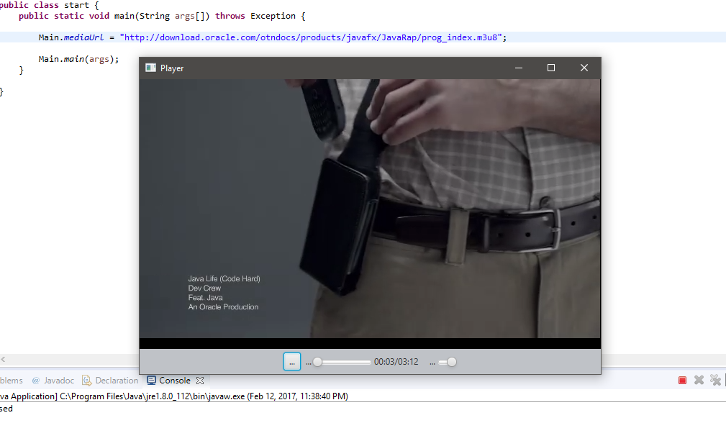

Η μόνη λειτουργία που δεν έχει υλοποιηθεί πλήρως λόγω της προθεσμίας είναι η custom αναπαραγωγή που προαναφέρθηκε. Οι λοιπές λειτουργίες που είχαν οι server που ανέφερα θα υλοποιούνταν για να γίνει η εφαρμογή stand-alone.

REFERENCES:
1)http://docs.oracle.com/javafx/2/media/overview.htm

2)http://download.oracle.com/otndocs/jcp/7276-jmf-2.0-fr-doc-oth-JSpec/

3)https://docs.oracle.com/javafx/2/api/javafx/scene/media/package-summary.html

4)https://developer.apple.com/streaming/

5)https://developer.apple.com/library/content/documentation/NetworkingInternet/Conceptual/StreamingMediaGuide/Introduction/Introduction.html

6)https://developer.apple.com/library/content/documentation/AudioVideo/Conceptual/MediaPlaybackGuide/Contents/Resources/en.lproj/HTTPLiveStreaming/HTTPLiveStreaming.html#//apple_ref/doc/uid/TP40016757-CH11-SW3

7)https://www.codeproject.com/Articles/636636/HTTP-Live-Streaming-Videos-On-Demand-HLS-VOD

8)http://www.nsprogrammer.com/2013/08/http-live-streaming-videos-on-demand.html#more

9)https://helpx.adobe.com/adobe-media-server/dev/stream-live-media-http.html

10)http://stackoverflow.com/questions/35361191/java-serve-hls-live-video-streams

11)http://stackoverflow.com/questions/24764790/http-live-streaming-hls-not-working-java-fx-2-2-21

12)http://stackoverflow.com/questions/33152588/how-to-create-m3u8-playlist-and-mpeg-ts-chunks-with-constant-duration-by-using-f

13)https://tools.ietf.org/html/draft-pantos-http-live-streaming-19#section-8.2

14)http://www.rgagnon.com/javadetails/java-0542.html

15)https://en.wikipedia.org/wiki/HTTP_Live_Streaming

16)https://www.pearsonhighered.com/program/Tanenbaum-Computer-Networks-5th-Edition/PGM270019.html

17)https://www.pearsonhighered.com/product/Deitel-Java-How-to-Program-Early-Objects-Version-8th-Edition/9780136053064.html

18)https://www.pearsonhighered.com/program/Sedgewick-Algorithms-in-Java-Parts-1-4-3rd-Edition/PGM319033.html

19)stackoverflow.com/questions/*

20)google.com/*

21)youtube.com/*

